即墨省级经济开发区蓝色新区管理委员会
关于医疗中心热熔塑料雨水井采购邀请报价的函

为便于我区择优确定蓝色新区工程材料供应商，特邀请你单位报价。
一、报价内容：见附件1。本次被采纳的供货单位，可作为我区建设期的合作单位（精确的规格数量以合同为准）。
1、本次供货期：2016年10-11月。
2、报价构成：出厂价、运输费、卸车费、税票及供货期内的价格波动风险。
二、交货地点：
交货地点：即墨市长途汽车站东9公里工地指定的货场或施工现场。
三、结算方式：货物进场验收合格后次月付款至60%，该项工程竣工验收后付至80%，整体工程竣工验收后付至95%，工程保修期满后无息拨付剩余5%。
四、报价截止时间：2016年10月16日17：00。
报送单位名称：即墨省级经济开发区蓝色新区管委会物资监管部。
地点：即墨市鹤山路东段龙山花园北蓝色新区管委会。
五、有效报价要求：附件1《蓝色新区工程材料报价表》、附件2《蓝色新区工程材料询价响应函》、附件4《即墨省级经济开发区蓝色新区网上考查供应商基本情况表》填写完整，且提供企业资质检验业绩等相关证明材料的复印件，认同我方的供货周期、质量要求（并提供样品加贴表明材质厂家产地报价的标签）、结算方式。报价和样品报送方式：可利用快递方式或直送方式，报价函应加盖公章；或者通过即墨创智新区招投标网（www.chuangzhixinqu.com）进行报价。

联系人：刘工 0532-58667705 18563980121
邮箱：jmlsxqjc7@163.com
邮编：266200

即墨省级经济开发区蓝色新区管理委员会
2016年10月10日
附件1：
蓝色新区工程材料报价表
单位名称（盖章）： 联系人：
联系电话： 邮箱：
序号 | 名称 | 规格 | 单位 | 数量 | 单价 | 备注
1 | 热熔塑料雨水井 | DN200*200*200  1.雨水井上口DN450。2.DN450井筒长度80cm。3.井盖DN450，塑料复合材质1个。4.含变径，规格以实际施工图纸为准。 | 个 | 7 |  | 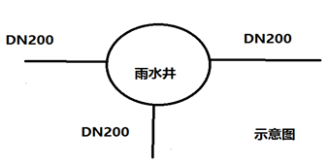
2 | 热熔塑料雨水井 | DN250*250*250  1.雨水井上口DN450。2.DN450井筒长度80cm。3.井盖DN450，塑料复合材质1个。4.含变径，规格以实际施工图纸为准。 | 个 | 2 |  | 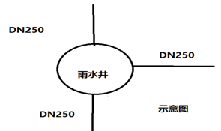
3 | 热熔塑料雨水井 | DN200*200  1.雨水井上口DN450。2.DN450井筒长度80cm。3.井盖DN450，塑料复合材质1个。4.含变径，规格以实际施工图纸为准。 | 个 | 6 |  | 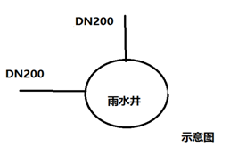
备注：
1、以上价格含包含出厂价、运输费、卸车费、税票及供货期内的价格波动风险。
2、报价表须盖章发送扫描件或传真，无公司公章报价视为无效。
附件2：
蓝色新区工程材料询价响应函
即墨省级经济开发区蓝色新区管委会：
我方承诺 （同意或不同意）贵方邀请报价函中的付款方式、供货周期以及质量标准等全部要求。

公司名称（盖章）：
日期：
附件4：
网上考查供应商基本情况表
单位名称
所在地区
单位地址
组织机构代码 |  |  | 法定代表人
邮政编码 |  |  | 电话
传真 |  |  | 电子邮箱
网址 |  |  | 经济类型
所属行业 |  |  | 批准成立机关
营业执照登记机构 |  |  | 营业执照注册号
成立日期 |  |  | 开始工作日期
固定资产（万元） |  |  | 注册资金（万元）
管理者代表 |  |  | 管理者代表职位
质量保证负责人 |  |  | 总人数
取得相关认证 | 认证项目 | 认证机构 | 认证日期 | 认证有效期
近五年的获奖或专利情况 | 获奖或专利项目 | 授奖或专利机构 | 授奖或专利日期 | 专利有效期
近三年工作情况
年份 |  | 代表产品品种（型式） | 产量（数量） | 产值（万元）
2014年
2015年
2016年
近三年主要工程业绩或合同额
年份 |  | 服务单位 | 工程名称及服务内容 | 合同额（万元）
2014年
2015年
2016年
企业主要产品、产品规格及年生产能力：

